PROJETO INTEGRADOR
eviene

Relatório final, apresentado a Faculdade de Tecnologia FATEC Mauá, como parte das exigências para a conclusão do quarto semestre do curso de Desenvolvimento de Software Multiplataforma.

Professor: Carlos Alberto Vaz.

Mauá
2024
SUMÁRIO

1. IDENTIFICAÇÃO E ORGANIZAÇÃO DO PROJETO 5
1.1. MEMBROS DA EQUIPE. 5
1.2. TURMA 5
1.3. DISCIPLINAS 5
1.4. ENDEREÇO DOS ENTREGÁVEIS 5
1.5. FERRAMENTAS UTILIZADAS 5
1.6. FUNÇÕES 6
2. INTRODUÇÃO 7
2.1. PROBLEMA 7
2.2. CONTEXTO 7
2.3. OBJETIVO GERAL 8
2.4. METODOLOGIA 8
2.4.1. Estruturação do time e do projeto 8
2.4.2. Planejamento e Backlog 8
2.4.3. Integração Contínua e Entrega Contínua (CI/CD) 9
2.5. STAKEHOLDERS 9
2.6. SOFTWARES SIMILARES OU CONCORRENTES 9
3. LEVANTAMENTO DE REQUISITOS 10
3.1. DESCRIÇÃO DOS REQUISITOS DO USUÁRIO 10
3.1.1. Requisitos Funcionais 10
3.1.2. Requisitos Não Funcionais 11
3.2. DESCRIÇÃO DOS ATORES 11
3.2.1. Usuário Visitante 11
3.2.2. Usuário Registrado 11
3.3. ESTRUTURA ANALÍTICA DO PROJETO 12
3.4. ESTIMATIVA DE CUSTO DO PROJETO 12
3.4.1. Custos de Recursos Humanos 12
3.4.2. Custos de Equipamento 12
3.4.3. Custos de Infraestrutura 13
3.4.4. Custos Totais 13
3.5. ESTUDO DE VIABILIDADE 13
4. REQUISITOS DO SISTEMA 14
4.1. REQUISITOS FUNCIONAIS DO SISTEMA 14
4.2. REQUISITOS NÃO FUNCIONAIS DO SISTEMA 14
5. MODELOS DO SISTEMA 15
5.1. DIAGRAMA DE CASOS DE USO 15
5.2. ESPECIFICAÇÕES DE CASOS DE USO 15
5.2.1. Realizar Login 15
5.2.2. Realizar Cadastro 15
5.2.3. Criar Evento 16
5.2.4. Editar Perfil 16
5.2.5. Excluir Perfil 16
6. IMPLEMENTAÇÃO DAS PÁGINAS WEB 17
6.1. PÁGINAS WEB 17
7. DESIGN DIGITAL 20
7.1. NOME 20
7.2. CORES 20
7.3. APLICAÇÕES DA MARCA 21
8. APÊNDICE 23

IDENTIFICAÇÃO E ORGANIZAÇÃO DO PROJETO

MEMBROS DA EQUIPE.

Nome completo | RA
Anthony Alencar Wollena | 1131392223029
Giovanna Aparecida Villanova | 1131392223020
Victor Myke Rocha | 1131392223005
Vinicius Silva Nunes | 1131392223016

TURMA
Desenvolvimento de Software Multiplataforma
4º semestre
2024/02

DISCIPLINAS
- Dispositivos Móveis I – Prof Carlos Ronny
- Integração e Entrega Contínua – Prof Carlos Ronny
- Laboratório de Desenvolvimento Web – Prof Carlos Vaz

ENDEREÇO DOS ENTREGÁVEIS
    - Projeto Web
https://github.com/giovlnv/ProjetoIntegrador
    - Código fonte mobile
https://github.com/vinisilvanunes/e-viene_android
    - API
https://github.com/vinisilvanunes/api_eviene

FERRAMENTAS UTILIZADAS
    - Design
Figma
    - Ambientes de desenvolvimento
VS Code
Android Studio
    - Organização
Trello
    - Versionamento
Git
Github

FUNÇÕES
    - Anthony:
- Desenvolvimento de interfaces e funcionalidades do site.
- Criação de layouts e elementos visuais.
- Garantia da usabilidade e experiência do usuário no design web.
    - Giovanna:
- Desenvolvimento de funcionalidades e manutenção do site.
- Elaboração e atualização da documentação técnica do projeto.
- Suporte ao time com informações detalhadas sobre o desenvolvimento web.
    - Victor:
- Coordenação das atividades do time como Scrum Master.
- Desenvolvimento e manutenção de aplicativos móveis.
- Colaboração na criação e atualização da documentação técnica.
    - Vinicius:
- Liderança técnica e definição de padrões de código e arquitetura.
- Desenvolvimento de funcionalidades e manutenção de aplicativos móveis.
- Implementação e manutenção de APIs e suporte no design do produto.

INTRODUÇÃO
O projeto eviene surge como uma rede social inovadora, dedicada exclusivamente ao mundo dos eventos. Com uma plataforma integrada e intuitiva, eviene oferece uma gama de ferramentas que facilitam a organização, divulgação e participação em eventos de todos os tipos. Desde encontros sociais, conferências, shows, até eventos corporativos, eviene se propõe a ser o ponto de encontro ideal para organizadores e participantes.
Os usuários da rede podem criar perfis personalizados, permitindo uma interação mais direcionada e eficiente com outros membros e eventos de seu interesse. Além disso, a plataforma suporta postagens detalhadas sobre eventos, onde os organizadores podem compartilhar atualizações, fotos, vídeos e informações relevantes, mantendo todos os participantes bem-informados e engajados.

PROBLEMA
eviene busca resolver o problema da fragmentação e ineficiência na organização e divulgação de eventos. Muitas vezes, organizadores enfrentam dificuldades em alcançar seu público-alvo e gerenciar todos os aspectos de um evento em plataformas convencionais, que não são otimizadas para essas atividades. Além disso, participantes têm dificuldades em encontrar eventos relevantes e atualizações centralizadas, dispersando-se entre diversas ferramentas e redes sociais. Essa nova rede social concentra todas essas funcionalidades em uma única plataforma, proporcionando uma solução completa que facilita tanto a organização quanto a participação em eventos, melhorando a comunicação, aumentando a visibilidade e garantindo uma experiência mais fluida e integrada para todos os envolvidos.

CONTEXTO
A decisão de criar o projeto eviene surgiu da observação coletiva das dificuldades enfrentadas na organização e participação em eventos, além da fragmentação das ferramentas disponíveis no mercado. A equipe percebeu que a falta de uma plataforma integrada dificultava tanto a divulgação eficiente quanto a interação contínua entre organizadores e participantes. Com base em suas experiências pessoais e profissionais, eles identificaram a necessidade de uma solução única que centralizasse a organização, a divulgação, e as atualizações de eventos, proporcionando uma experiência mais coesa e acessível para todos os usuários. Essa compreensão conjunta levou à concepção do eviene, uma rede social focada especificamente em simplificar e otimizar a gestão de eventos.

OBJETIVO GERAL
O objetivo geral do projeto eviene é criar uma rede social especializada que revolucione a forma como eventos são organizados, divulgados e experimentados. A plataforma visa centralizar todas as etapas de planejamento e promoção de eventos, oferecendo ferramentas intuitivas e eficazes tanto para organizadores quanto para participantes. Ao conectar pessoas com interesses similares e proporcionar uma comunicação fluida e centralizada, a eviene busca se tornar o ponto de referência essencial para qualquer tipo de evento, desde encontros sociais a grandes conferências e shows.

METODOLOGIA
O desenvolvimento do projeto eviene segue uma abordagem baseada na metodologia ágil, especificamente utilizando o framework Scrum. Essa escolha se fundamenta na necessidade de flexibilidade, adaptação rápida a mudanças e foco contínuo na entrega de valor ao usuário final. Aqui estão os principais componentes e práticas adotadas na metodologia do projeto:

Estruturação do time e do projeto
No primeiro momento, as atividades da equipe foram divididas de forma que cada membro seja responsável por uma parte do desenvolvimento técnico do projeto, e por alguma categoria adicional (design ou documentação). Todos os membros do projeto foram responsáveis pela criação e automatização de testes.
Para finalizar a divisão, um Scrum Master e um Tech Lead foram selecionados, para serem pontos focais do método e do conhecimento técnico, respectivamente.

Planejamento e Backlog
Após a divisão do time, uma lista priorizada de features, melhorias e correções necessárias para o produto foi compilada. Nela, estão contidos detalhes sobre as tasks, prazos, requisitos e outras informações. A ferramenta Trello foi usada para organização e divisão de tarefas.
Durante o desenvolvimento do projeto, a equipe realizou reuniões bimensais onde os itens do backlog para serem trabalhados na próxima sprint eram definidos, assim como metas claras e um plano de ação.

Integração Contínua e Entrega Contínua (CI/CD)
Outro pilar da metodologia usada foi a Integração Contínua, onde o código é frequentemente integrado no repositório principal, seguido por builds e testes automáticos para detectar erros rapidamente, e a Entrega Contínua, com a automatização do processo de lançamento de novas versões do produto, permitindo a disponibilização frequente de atualizações ao usuário final.

STAKEHOLDERS
a) Faculdade de Tecnologia de Mauá (FATEC Mauá)
Interesses: Garantir a qualidade do ensino e dos projetos desenvolvidos pelos alunos, promover a imagem da instituição como um centro de excelência acadêmica e incentivar a produção de trabalhos inovadores e com boa execução.
b) Professores orientadores
Interesses: Garantir que os alunos apliquem corretamente os conceitos aprendidos em sala de aula, avaliar o desempenho dos alunos e a qualidade do projeto, e fornecer feedback construtivo.
c) Alunos desenvolvedores
Interesses: Aprender e aplicar conhecimentos teóricos na prática, desenvolver habilidades técnicas e de gerenciamento de projetos, e obter uma boa avaliação acadêmica.

SOFTWARES SIMILARES OU CONCORRENTES
Facebook Events
Even3
Sympla
Fever

LEVANTAMENTO DE REQUISITOS
O eviene é um sistema (site e aplicativo) desenvolvido com dados de entrada e saída armazenados no sistema local do usuário, em um primeiro momento. Uma API foi criada para compartilhamento de informações entre o site e o app, permitindo o acesso via ambas as plataformas.
O eviene é uma rede social que facilitará a organização e divulgação de eventos, simplificando o contato entre organizadores e participantes. Os participantes também poderão acessar informações detalhadas e atualizações sobre os eventos de seu interesse.
Na página inicial, os usuários encontrarão a página de login, onde os usuários poderão se cadastrar com nome completo, e-mail ou celular, nome de usuário, data de nascimento e criação de senha. Após o cadastro, poderão fazer login imediatamente e serão direcionados para uma página mostrando eventos próximos e postagens recentes, e botões para pesquisar eventos, criar eventos e sair do login.
Dentro do sistema, após o login, os organizadores terão acesso à interface de criação de eventos, onde poderão detalhar informações como data, local, quantidade de participantes e atrações do evento. Os participantes poderão visualizar esses eventos, se inscrever e acompanhar atualizações.
Com o eviene, busca-se proporcionar uma experiência integrada e acessível para a organização e participação em eventos, facilitando a comunicação e a gestão de todas as atividades envolvidas.

DESCRIÇÃO DOS REQUISITOS DO USUÁRIO

Requisitos Funcionais
RF001 – Criação de conta
RF002 – Cadastro de eventos
RF003 – Gerenciamento dos participantes do evento criado
RF004 – Integração com mapas
RF005 – Compartilhamento de textos, fotos e vídeos
RF006 – Interação com outros usuários

Requisitos Não Funcionais
RNF001 – Padrões de acessibilidade
RNF002 – Disponibilidade em português e inglês
RNF003 – Desenvolvimento para web
RNF004 – Desenvolvimento para Android
RNF005 – Segurança de dados

DESCRIÇÃO DOS ATORES

Usuário Visitante
Descrição: Pessoa que acessa o sistema sem ter uma conta registrada.
Funções:
- Visualizar a página de login do site.
- Registrar uma nova conta no sistema.

Usuário Registrado
Descrição: Pessoa que acessa o sistema com uma conta registrada e logada.
Funções:
- Editar perfil pessoal (nome, foto, informações de contato).
- Pesquisar e visualizar detalhes de eventos.
- Inscrever-se em eventos.
- Criar postagens, comentar e curtir postagens de eventos.
- Criar eventos, inserindo detalhes como nome, data, local, atrações e imagens.
- Editar e excluir eventos que criou.

ESTRUTURA ANALÍTICA DO PROJETO
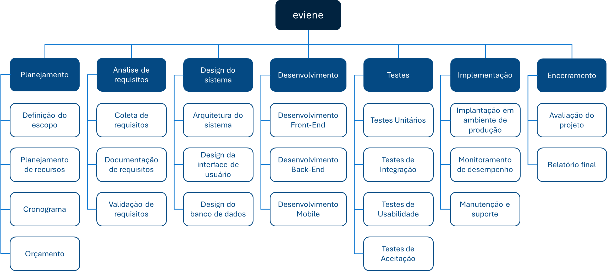

ESTIMATIVA DE CUSTO DO PROJETO

Custos de Recursos Humanos
Categoria de Recurso | Nome | Custo Mensal por Recurso (R$) | Duração (Meses) | Custo Total (R$)
Desenvolvedor Web e Designer | Anthony | 10.000,00 | 6 | 60.000,00
Desenvolvedor Web e Documentação | Giovanna | 10.000,00 | 6 | 60.000,00
Scrum Master e Desenvolvedor Mobile | Victor | 10.000,00 | 6 | 60.000,00
Tech Lead, Desenvolvedor Mobile, API e Designer | Vinicius | 12.000,00 | 6 | 72.000,00
Total |  |  |  | 252.000,00

Custos de Equipamento
Item | Quantidade | Custo Unitário (R$) | Vida Útil (Meses) | Custo Mensal (R$) | Custo Total (R$)
Notebooks | 4 | 6.000,00 | 24 | 1.000,00 | 24.000,00
Total |  |  |  |  | 24.000,00

Custos de Infraestrutura
Item | Quantidade | Custo Mensal (R$) | Duração (Meses) | Custo Total (R$)
Energia Elétrica | 1 | 500,00 | 6 | 3.000,00
Internet | 1 | 200,00 | 6 | 1.200,00
Total |  |  |  | 4.200,00

Custos Totais
Categoria de Custo | Custo Total (R$)
Recursos Humanos | 252.000,00
Equipamentos | 24.000,00
Energia Elétrica e Internet | 4.200,00
Total Geral | 280.200,00

ESTUDO DE VIABILIDADE
Questão | Resposta
 | Sim | Não
O sistema contribui para os objetivos da organização? | x
O sistema pode ser implementado com a tecnologia atual? | x
O sistema pode ser implementado dentro do orçamento? | x
O sistema pode ser implementado conforme o cronograma do projeto? | x

REQUISITOS DO SISTEMA

REQUISITOS FUNCIONAIS DO SISTEMA
RF001 – O usuário poderá criar uma conta usando e-mail, senha e um nome de usuário.
RF002 – O usuário poderá cadastrar eventos e inserir informações como nome, data, horário, local, uma descrição, fotos, tipo de evento e duração.
RF003 – O usuário organizador de eventos poderá convidar ou remover membros do aplicativo, assim como compartilhar o link do evento para outras plataformas como Twitter, YouTube, Facebook.
RF004 – O sistema terá integração com serviços de mapeamento como Google Maps, para identificação dos locais de eventos.
RF005 – O usuário poderá criar postagens em um feed específico do evento, que também poderão aparecer para todos os usuários caso ele selecione essa opção de privacidade.
RF006 – Os usuários poderão interagir via postagens, como comentários e curtidas, assim como seguir uns aos outros.

REQUISITOS NÃO FUNCIONAIS DO SISTEMA
RNF001 – O site terá opções de acessibilidade como alteração do contraste, opção preto e branco, tradução do conteúdo para Libras e aumento das fontes. Também seguiremos as diretrizes de acessibilidade e recomendações das linguagens utilizadas.
RNF002 – O site estará disponível em inglês e português, para que usuários de diversos locais possam utilizá-lo.
RNF003 – As linguagens utilizadas serão HTML, CSS e JavaScript.
RNF004 – A linguagem utilizada será Kotlin, através do Android Studio.
RNF005 – Os dados inseridos no sistema serão tratados seguindo as normas de segurança, como criptografia e controle de acesso.

MODELOS DO SISTEMA

DIAGRAMA DE CASOS DE USO
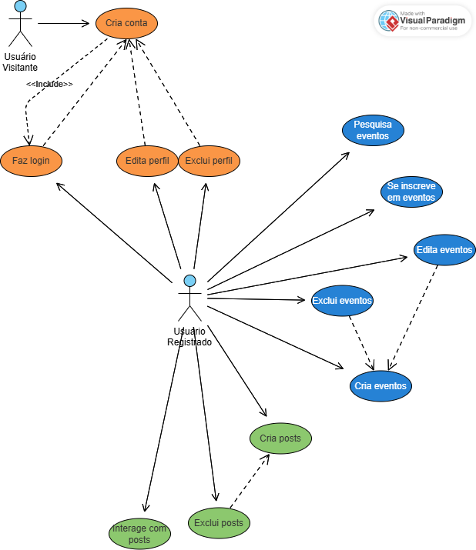

ESPECIFICAÇÕES DE CASOS DE USO

Realizar Login
Na página inicial, o usuário poderá realizar o login na conta que possui.
Pré-requisito: Ter cadastro realizado anteriormente.

Realizar Cadastro
Na página inicial, caso o usuário não tenha uma conta, ele poderá realizar um cadastro ao clicar em “Cadastre-se aqui”.

Criar Evento
Após efetuar o login, na página inicial do site, o usuário poderá clicar em “Novo evento” para criar um evento.
O usuário deverá inserir um banner, o nome do evento, o local, data, e máximo de participantes. Opcionalmente, poderá incluir as atrações do evento.
Pré-requisito: Estar logado em uma conta.

Editar Perfil
Após efetuar o login, na página inicial do site, o usuário poderá clicar em “Configurações” para editar as informações do perfil.
O usuário poderá incluir uma imagem de perfil e biografia, e alterar o nome e nome de usuário.
Pré-requisito: Estar logado em uma conta.

Excluir Perfil
Após efetuar o login, na página inicial do site, o usuário poderá clicar em “Configurações” para excluir a conta.
Pré-requisito: Estar logado em uma conta.

IMPLEMENTAÇÃO DAS PÁGINAS WEB
A criação das páginas web foi feita usando a linguagem de marcação HTML para estruturar páginas, linguagem de estilo CSS para definir cores, tamanhos, fontes e posicionamentos e JavaScript para scripts e animações.
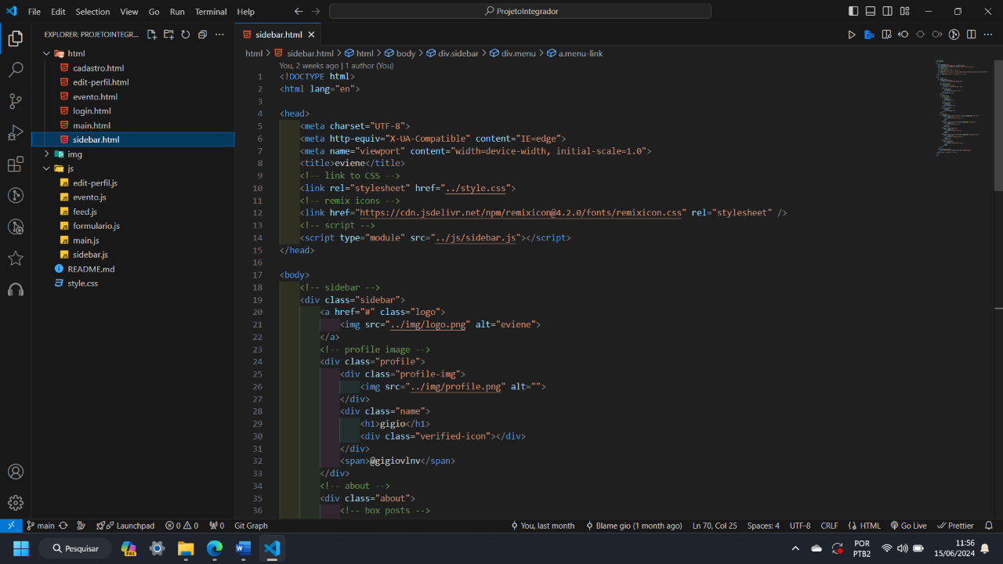

PÁGINAS WEB
Login:
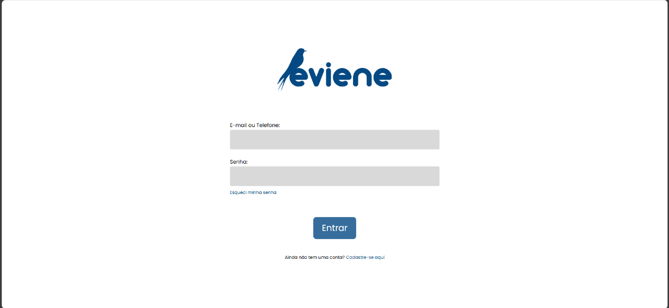

Cadastro:
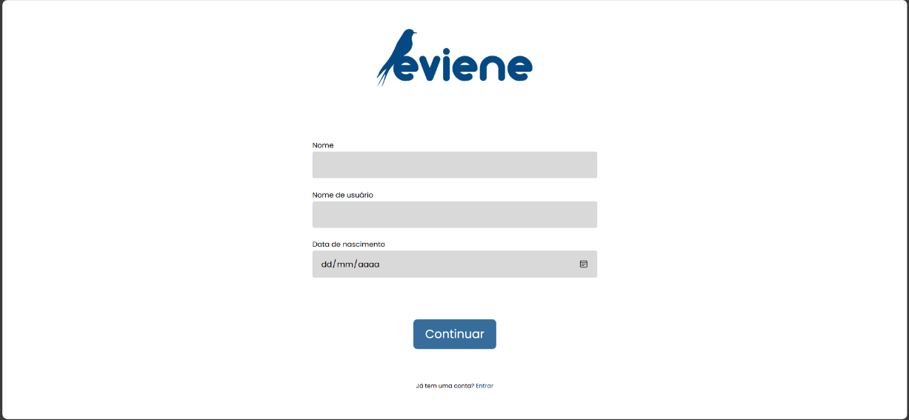
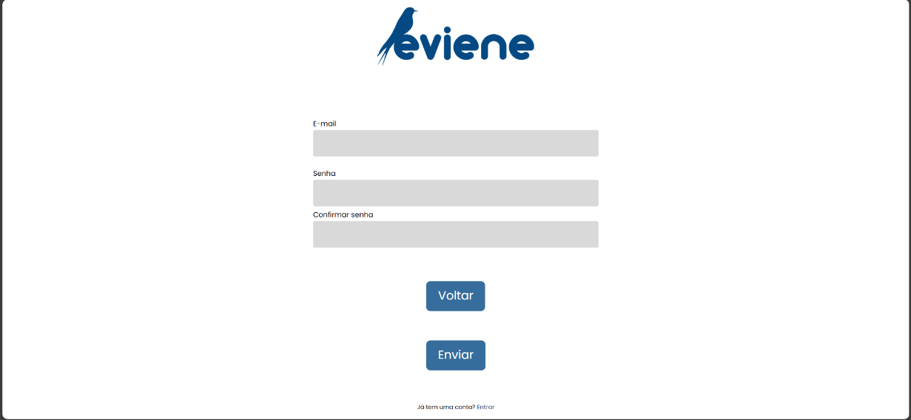
Página inicial:
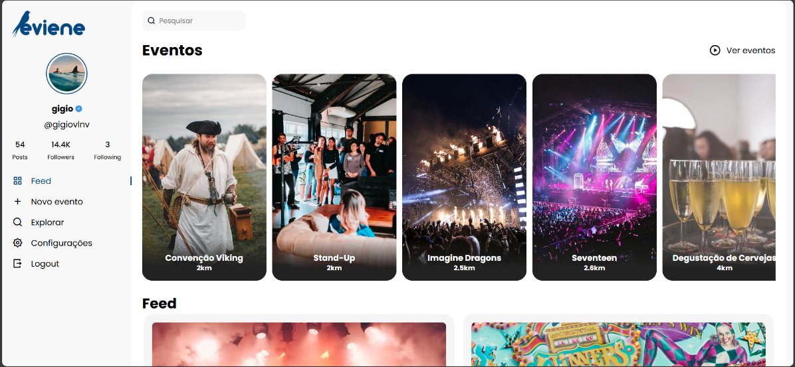

Criação de novo evento:
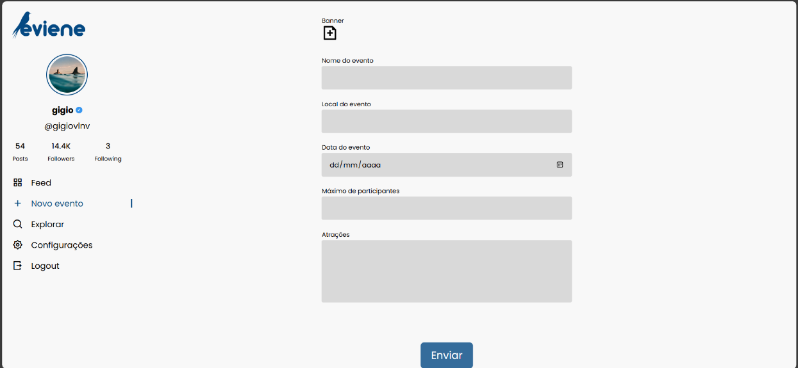
Edição de perfil:
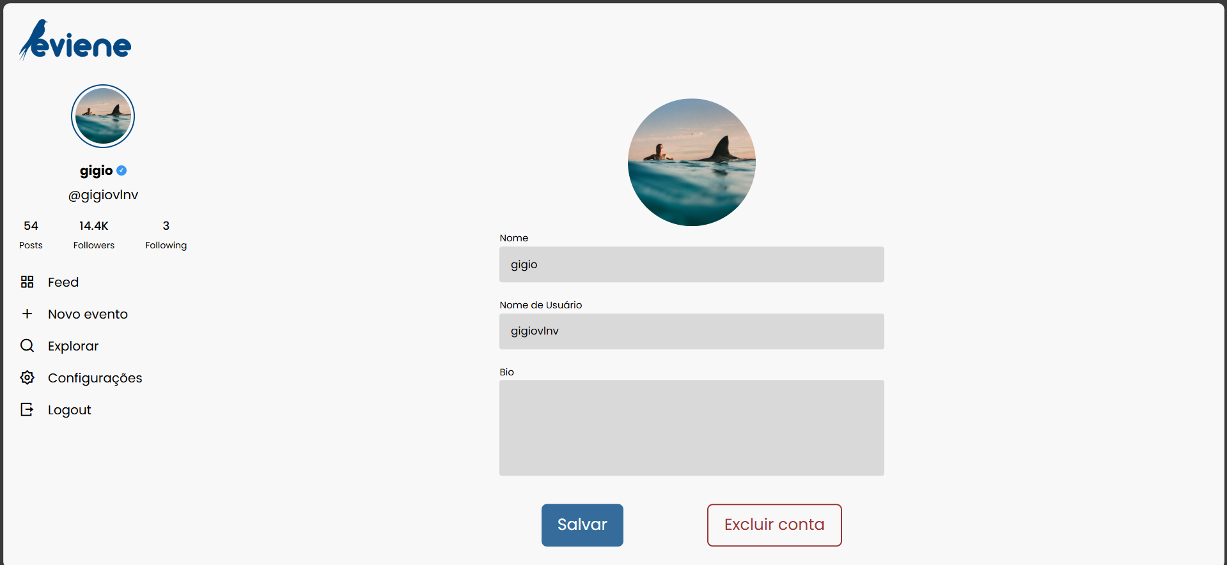

DESIGN DIGITAL

NOME
O processo de decisão para o nome "eviene" para a rede social envolveu uma análise estratégica e criativa. A escolha combinou dois elementos essenciais: o significado de "eventos" em português, refletindo o foco principal da plataforma, e a conexão com o italiano viene, ou "ele vem", sugerindo um convite e antecipação para participar de eventos. Essa dualidade linguística não apenas comunica o propósito da plataforma de facilitar a organização e participação em eventos, mas também adiciona uma camada de atratividade internacional, alinhando-se com as tendências de globalização e diversidade cultural.

CORES
A escolha das cores para a identidade visual do eviene foi cuidadosamente planejada para transmitir atributos específicos que são fundamentais para a plataforma.
Os tons de azul (#012340, #044983, #0874D0) foram selecionados por sua associação com confiança, profissionalismo, serenidade e clareza. Essas cores principais comunicam um ambiente seguro e credível para a organização e participação em eventos, além de facilitar a navegação e compreensão das informações pelos usuários.
Por outro lado, o laranja (#F28B30, #F39A4B, #F6AD6C) é utilizado estrategicamente como cor de destaque, adicionando energia, entusiasmo e vitalidade aos elementos interativos da interface. Essa combinação equilibrada de cores não apenas reforça a identidade visual coesa do eviene, mas também melhora a experiência do usuário, tornando a plataforma tanto confiável quanto dinâmica.
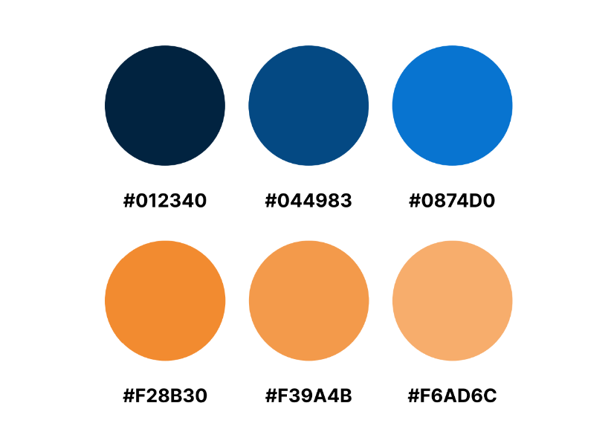

APLICAÇÕES DA MARCA
O logo do eviene, representado pela sombra de um passarinho, simboliza liberdade, comunicação e conexão, elementos essenciais para uma rede social focada em eventos. A escolha do passarinho sugere movimento e dinamismo, refletindo a natureza ativa e interativa da plataforma. A sombra adiciona uma dimensão moderna e estilizada, mantendo um design simples e memorável.
Na aplicação da marca, o logo é utilizado em diversos materiais e interfaces, garantindo visibilidade e reconhecimento consistentes. Ele aparece em cabeçalhos de sites, ícones de aplicativos, materiais promocionais e redes sociais, sempre mantendo a integridade visual da marca. A paleta de cores, com os tons de azul para estabilidade e laranja para destaque, complementa o logo, criando uma identidade visual coesa e atraente que reforça os valores do eviene de confiabilidade, inovação e dinamismo.

Logo com nome:


Logo principal:

Versão negativa:

APÊNDICE
TERMOS E CONDIÇÕES GERAIS DE USO DO SITE EVIENE
- Do objeto
A plataforma visa licenciar o uso de seu software, website, aplicativos e demais ativos de propriedade intelectual, fornecendo ferramentas para auxiliar e dinamizar o dia a dia dos seus usuários.
A plataforma caracteriza-se pela prestação do seguinte serviço: rede social de organização e participação de eventos.
- Da aceitação
O presente Termo estabelece obrigações contratadas de livre e espontânea vontade, por tempo indeterminado, entre a plataforma e as pessoas físicas ou jurídicas, usuárias do site.
Ao utilizar a plataforma o usuário aceita integralmente as presentes normas e compromete-se a observá-las, sob o risco de aplicação das penalidades cabíveis.
A aceitação do presente instrumento é imprescindível para o acesso e para a utilização de quaisquer serviços fornecidos pela empresa. Caso não concorde com as disposições deste instrumento, o usuário não deve utilizá-los.
- Do acesso dos usuários
Serão utilizadas todas as soluções técnicas à disposição do responsável pela plataforma para permitir o acesso ao serviço 24 (vinte e quatro) horas por dia, 7 (sete) dias por semana. No entanto, a navegação na plataforma ou em alguma de suas páginas poderá ser interrompida, limitada ou suspensa para atualizações, modificações ou qualquer ação necessária ao seu bom funcionamento.
- Do cadastro
O acesso às funcionalidades da plataforma exigirá a realização de um cadastro prévio.
Ao se cadastrar o usuário deverá informar dados completos, recentes e válidos, sendo de sua exclusiva responsabilidade manter referidos dados atualizados, bem como o usuário se compromete com a veracidade dos dados fornecidos.
O usuário se compromete a não informar seus dados cadastrais e/ou de acesso à plataforma a terceiros, responsabilizando-se integralmente pelo uso que deles seja feito.
Menores de 18 anos e aqueles que não possuírem plena capacidade civil deverão obter previamente o consentimento expresso de seus responsáveis legais para utilização da plataforma e dos serviços ou produtos, sendo de responsabilidade exclusiva dos mesmos o eventual acesso por menores de idade e por aqueles que não possuem plena capacidade civil sem a prévia autorização.
Mediante a realização do cadastro o usuário declara e garante expressamente ser plenamente capaz, podendo exercer e usufruir livremente dos serviços e produtos.
O usuário deverá fornecer um endereço de e-mail válido, através do qual o site realizará todas as comunicações necessárias.
Após a confirmação do cadastro, o usuário possuirá um login e uma senha pessoal, a qual assegura ao usuário o acesso individual à mesma. Desta forma, compete ao usuário exclusivamente a manutenção de referida senha de maneira confidencial e segura, evitando o acesso indevido às informações pessoais.
Toda e qualquer atividade realizada com o uso da senha será de responsabilidade do usuário, que deverá informar prontamente a plataforma em caso de uso indevido da respectiva senha.
Não será permitido ceder, vender, alugar ou transferir, de qualquer forma, a conta, que é pessoal e intransferível.
Caberá ao usuário assegurar que o seu equipamento seja compatível com as características técnicas que viabilize a utilização da plataforma e dos serviços ou produtos.
O usuário poderá, a qualquer tempo, requerer o cancelamento de seu cadastro junto ao site eviene. O seu descadastramento será realizado o mais rapidamente possível, desde que não sejam verificados débitos em aberto.
O usuário, ao aceitar os Termos e Política de Privacidade, autoriza expressamente a plataforma a coletar, usar, armazenar, tratar, ceder ou utilizar as informações derivadas do uso dos serviços, do site e quaisquer plataformas, incluindo todas as informações preenchidas pelo usuário no momento em que realizar ou atualizar seu cadastro, além de outras expressamente descritas na Política de Privacidade que deverá ser autorizada pelo usuário.
- Do suporte
Em caso de qualquer dúvida, sugestão ou problema com a utilização da plataforma, o usuário poderá entrar em contato com o suporte, através do e-mail suporte@eviene.com.br
- Das responsabilidades
É de responsabilidade do usuário:
a) defeitos ou vícios técnicos originados no próprio sistema do usuário;
b) a correta utilização da plataforma, prezando pela boa convivência, pelo respeito e cordialidade entre os usuários;
c) pelo cumprimento e respeito ao conjunto de regras disposto nesse Termo de Condições Geral de Uso, na respectiva Política de Privacidade e na legislação nacional e internacional;
d) pela proteção aos dados de acesso à sua conta/perfil (login e senha).

É de responsabilidade da plataforma eviene:
a) indicar as características do serviço;
b) os defeitos e vícios encontrados no serviço oferecido desde que lhe tenha dado causa;
c) as informações que foram por ele divulgadas, sendo que os comentários ou informações divulgadas por usuários são de inteira responsabilidade dos próprios usuários;
d) os conteúdos ou atividades ilícitas praticadas através da sua plataforma.

A plataforma não se responsabiliza por links externos contidos em seu sistema que possam redirecionar o usuário à ambiente externo a sua rede.
Não poderão ser incluídos links externos ou páginas que sirvam para fins comerciais ou publicitários ou quaisquer informações ilícitas, violentas, polêmicas, pornográficas, xenofóbicas, discriminatórias ou ofensivas.
- Dos direitos autorais
O presente Termo de Uso concede aos usuários uma licença não exclusiva, não transferível e não sublicenciável, para acessar e fazer uso da plataforma e dos serviços e produtos por ela disponibilizados.
A estrutura do site ou aplicativo, as marcas, logotipos, nomes comerciais, layouts, gráficos e design de interface, imagens, ilustrações, fotografias, apresentações, vídeos, conteúdos escritos e de som e áudio, programas de computador, banco de dados, arquivos de transmissão e quaisquer outras informações e direitos de propriedade intelectual da eviene, observados os termos da Lei da Propriedade Industrial (Lei nº 9.279/96), Lei de Direitos Autorais (Lei nº 9.610/98) e Lei do Software (Lei nº 9.609/98), estão devidamente reservados.
Este Termos de Uso não cede ou transfere ao usuário qualquer direito, de modo que o acesso não gera qualquer direito de propriedade intelectual ao usuário, exceto pela licença limitada ora concedida.
O uso da plataforma pelo usuário é pessoal, individual e intransferível, sendo vedado qualquer uso não autorizado, comercial ou não-comercial. Tais usos consistirão em violação dos direitos de propriedade intelectual da eviene, puníveis nos termos da legislação aplicável.
- Das sanções
Sem prejuízo das demais medidas legais cabíveis, a eviene poderá, a qualquer momento, advertir, suspender ou cancelar a conta do usuário:
a) que violar qualquer dispositivo do presente Termo;
b) que descumprir os seus deveres de usuário;
c) que tiver qualquer comportamento fraudulento, doloso ou que ofenda a terceiros.
- Da rescisão
A não observância das obrigações pactuadas neste Termo de Uso ou da legislação aplicável poderá, sem prévio aviso, ensejar a imediata rescisão unilateral por parte da eviene e o bloqueio de todos os serviços prestados ao usuário.
- Das alterações
Os itens descritos no presente instrumento poderão sofrer alterações, unilateralmente e a qualquer tempo, por parte da eviene, para adequar ou modificar os serviços, bem como para atender novas exigências legais. As alterações serão veiculadas pelo site eviene e o usuário poderá optar por aceitar o novo conteúdo ou por cancelar o uso dos serviços.
- Da política de privacidade
Além do presente Termo, o usuário deverá consentir com as disposições contidas na respectiva Política de Privacidade a ser apresentada a todos os interessados dentro da interface da plataforma.
- Do foro
Para a solução de controvérsias decorrentes do presente instrumento será aplicado integralmente o Direito brasileiro.
Os eventuais litígios deverão ser apresentados no foro da comarca em que se encontra a sede da empresa.

